Мастер-класс «Цепочка «цветочки»

Автор МК: Литвинова Ирина Адельбертовна, педагог дополнительного образования МБУ ДО «ЦДО «Хоста» МО ГО город-курорт Сочи Краснодарского края.
Техника: Бисероплетение. (фото 0)

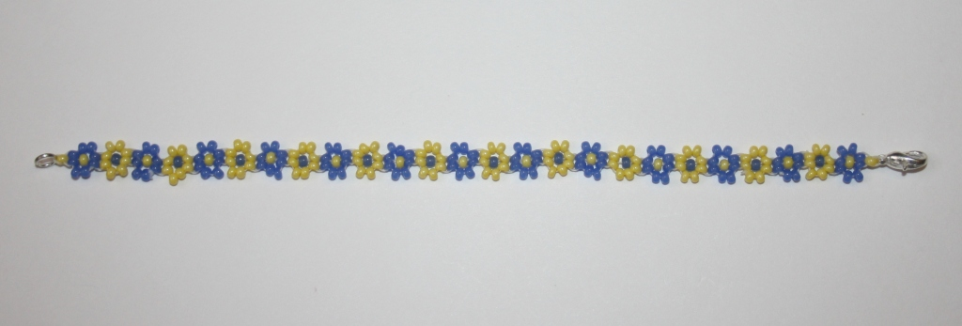

Материалы и инструменты:
Бисер чешский №10 (два цвета).
Замочек – 1шт.
Двойное колечко – 1шт.
Нитки капроновые – 120см (для цепочки длиной 15см)
Игла для бисера
Ножницы
Воск

Выполнение работы:
- Отрезать около 120см (для цепочки длиной 15см) капроновой нити, навощить её, вдеть в иголку. На нить нанизать восемь бисеринок (голубых) (фото 1).

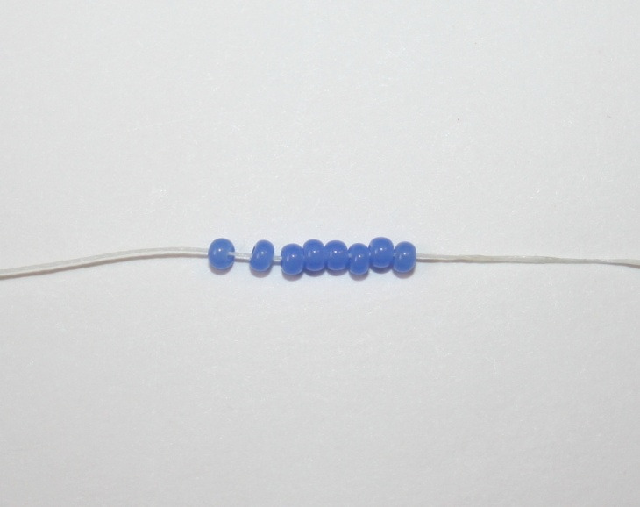

- Продеть иглу через все бисеринки и ещё одну колечком. Затянуть нить. Не забыть оставить конец нити около 20см для замочка и заделки (фото 2).

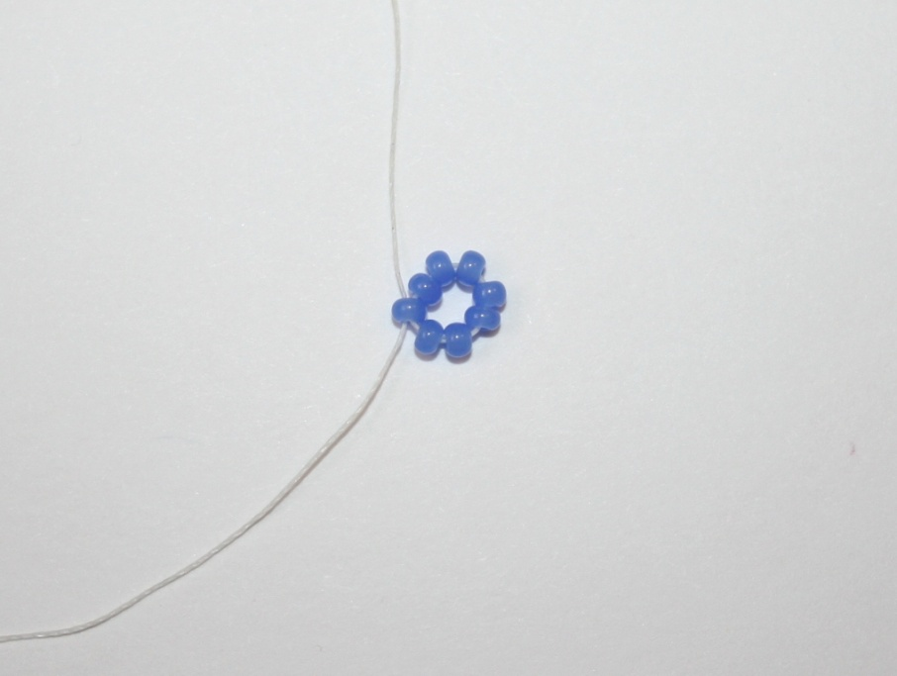

- На нить нанизать одну жёлтую бисеринку и продеть в противоположную (голубую) бисеринку (фото 3).

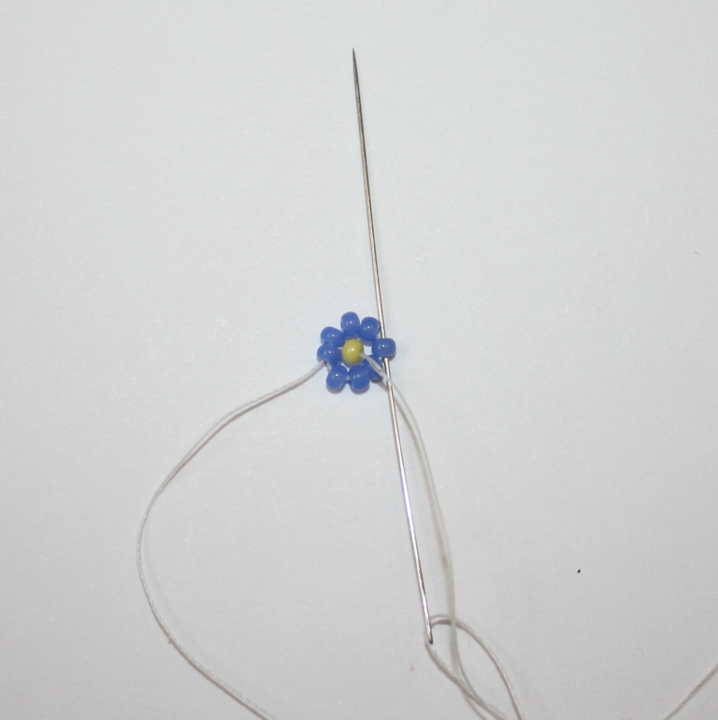

- Затянуть нить (фото 4).

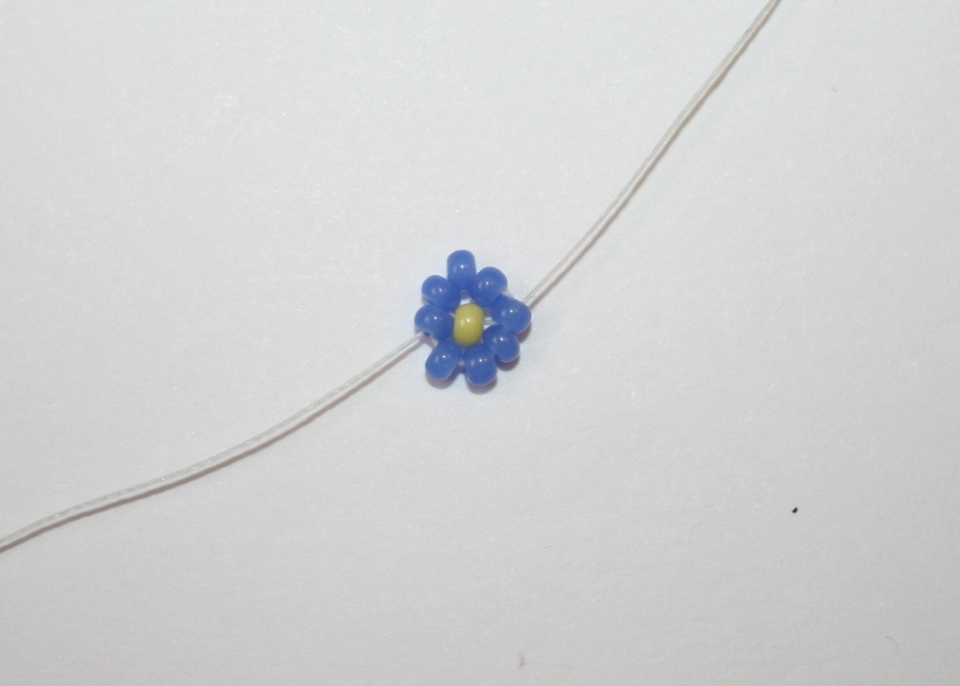

- Нанизать на нить две жёлтые бисеринки и продеть иглу в две голубые бисеринки колечком (фото 5).

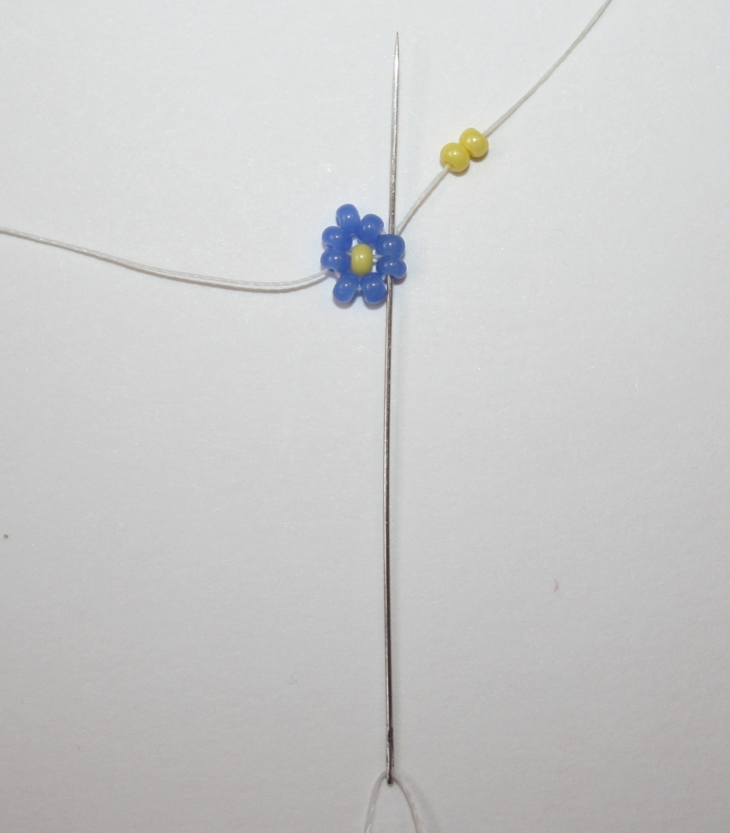

- Затянуть нить. Набрать на нить четыре бисеринки (голубую и три жёлтые) (фото 6).

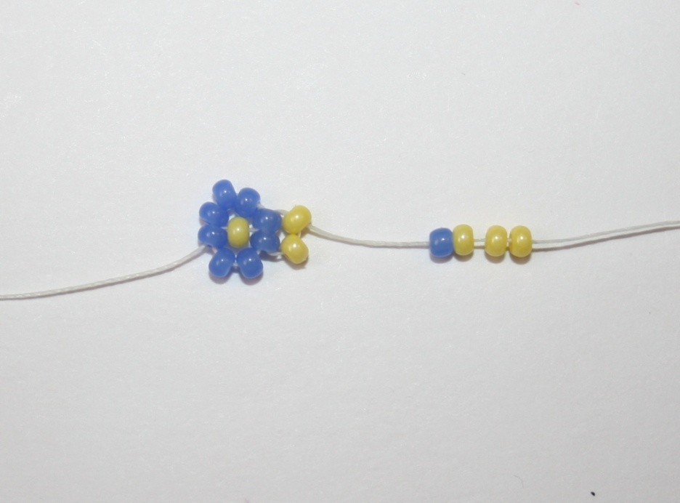

- Продеть иглу в две жёлтые бисеринки колечком (фото 7).

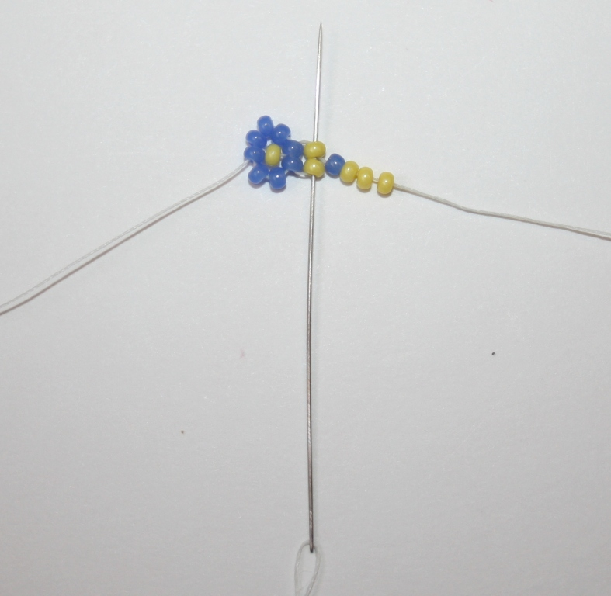

- Нанизать три жёлтые бисеринки. Продеть иглу в жёлтую бисеринку предыдущего набора бисерин (первую после голубой) (фото 8).

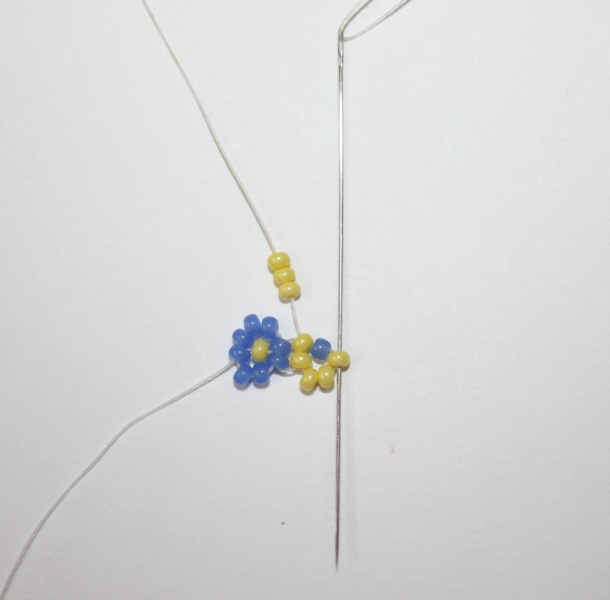

- Затянуть нить. Набрать две голубые бисеринки и продеть иглу в две жёлтые колечком (фото 9).

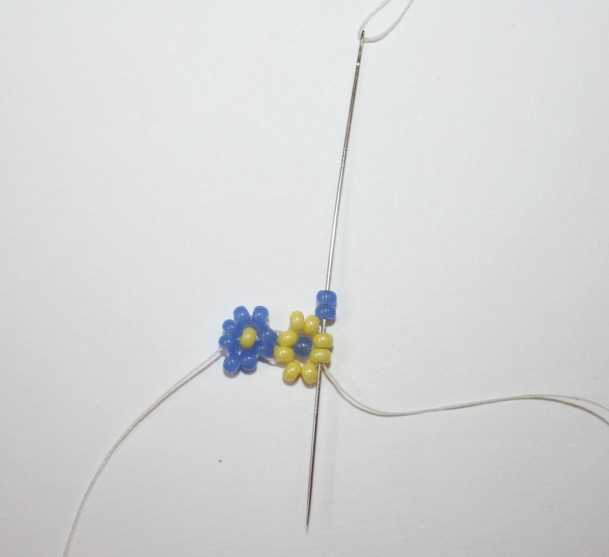

- Продолжая движение по кругу продеть иглу в голубую бисеринку (фото 10).

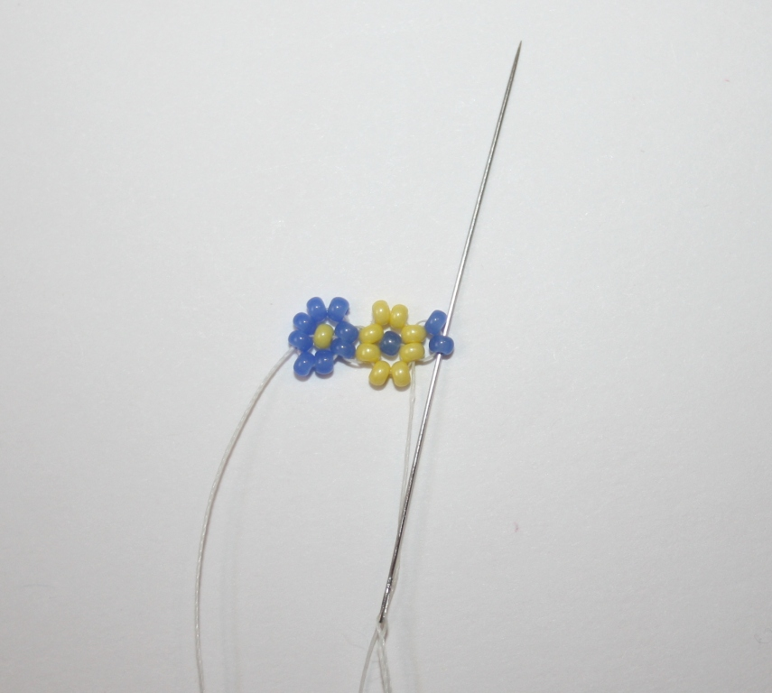

- Нанизать на нить одну жёлтую и три голубые бисеринки. Продеть иглу в две голубые бисеринки (фото 11).

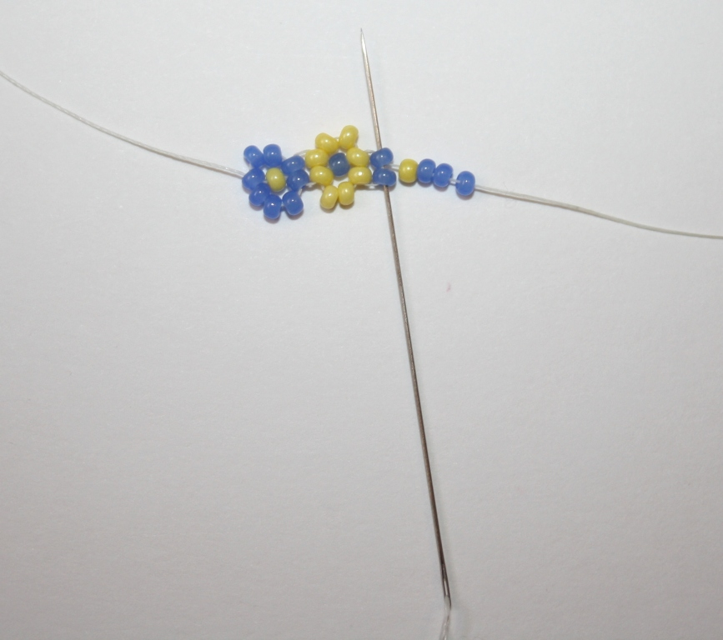

- Нанизать три голубые бисеринки и продеть иглу в голубую бисеринку (первую после жёлтой) (фото 12).

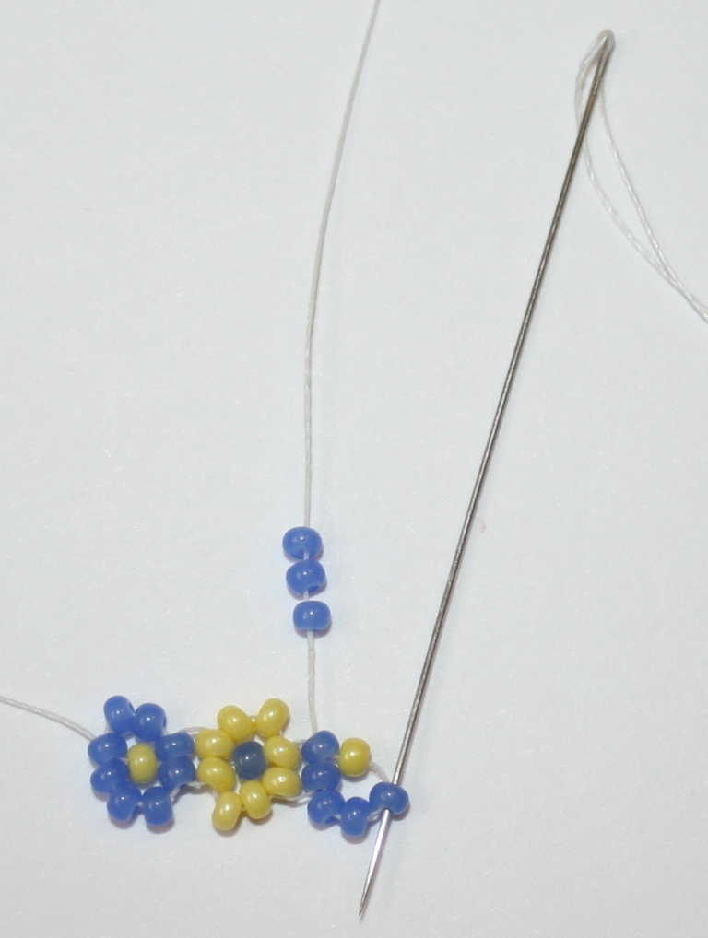

- Нанизать на нить две жёлтые бисеринки и продеть иглу в две голубые бисеринки колечком. Затянуть нить (фото 13).

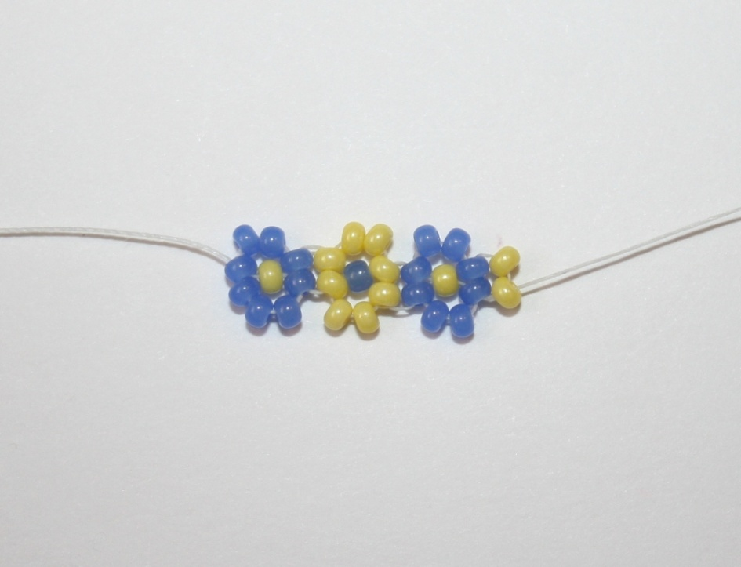

- Продолжать плетение, пока цепочка не получится нужной длины (фото 14).

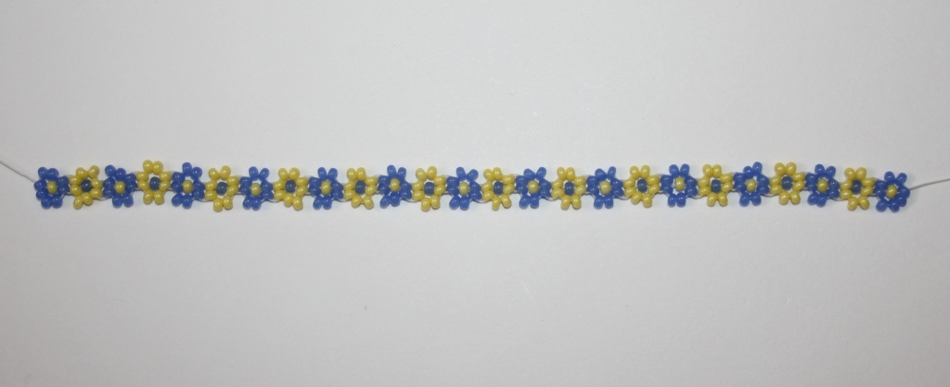

- Осталось пришить замочек. Для этого нанизать на нить одну бисеринку с большим отверстием и замочек. Иглу вернуть в бисеринку колечком и проделать так несколько раз. Затем нить с иглой ввести в две бисеринки цепочки «цветочки», затянуть нить.
Далее нить с иглой провести по цепочке, так, чтобы нить нигде не шла поверх бисерин. По ходу продевания иглы с нитью сделать на нити основы три воздушных узелка (фото 15).

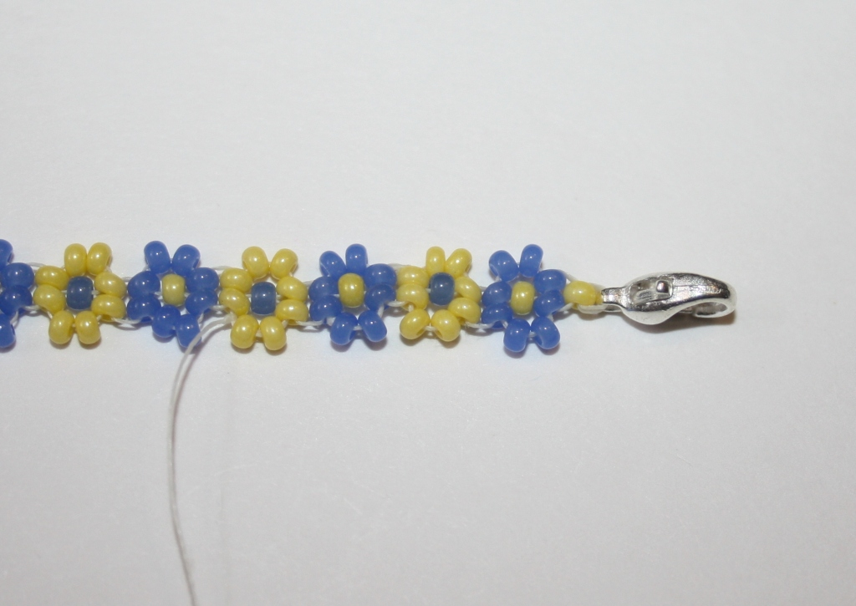

- С другой стороны цепочки также пришить колечко (лучше двойное). Спрятать нить (фото 16).

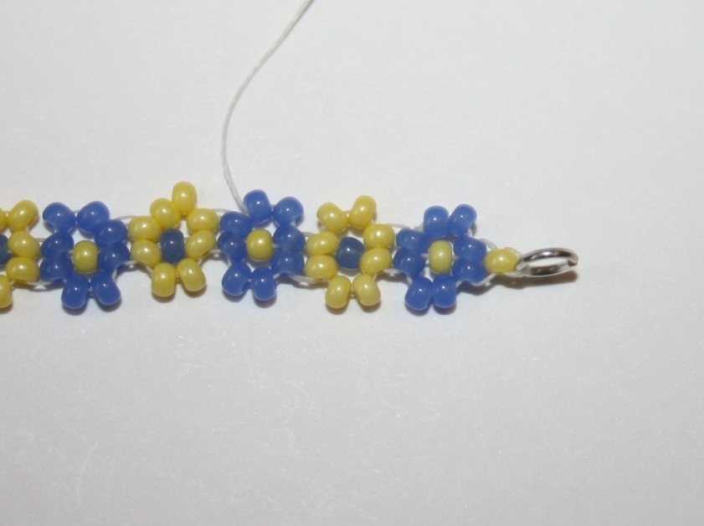

- Последние узелки проклеить клеем ПВА или бесцветным лаком для ногтей. Дать высохнуть и обрезать нить как можно ближе к узелку (фото 17).

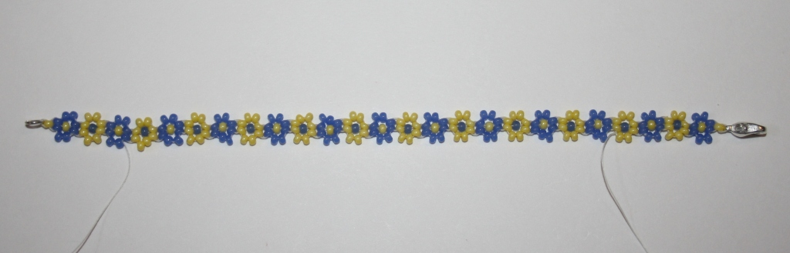

- Ваш браслетик готов. Носите с удовольствием (фото 18).

Список использованной литературы

- Ануфрриева М.Я. «Искуусство бисероплетения. Современная школа» изд. Культура и традиции, г Москва 1999г. (352стр)
- Виноградова Е.Г. «Большая книга бисера» – Москва: Издательство «ОЛМА-ПРЕСС», Санкт-Петербург: Издательство «Валери СПД» 2000. 428стр.
- Котова И.Н., Котова А.С. «Волшебная игла» – Санкт-Петербург: Издательский дом «МиМ», 1998. 48стр.
- Цепочка «Цветочки» из бисера / https://www.liveinternet.ru/users/basiuk54/post278440380/ /

